重 庆 大 学

学 生 实 验 报 告

实验课程名称 JAVA EE程序设计

开课实验室 DS1501

学 院 大数据与软件学院 年级 2023专业班 软工1班

学 生 姓 名 学 号

开 课 时 间 2024 至 2025 学年第 2 学期

成 绩
教师签名

大数据与软件学院制

《JAVA EE程序设计》实验报告

开课实验室：DS1502 2021年4月12日
学院 |  | 大数据与软件学院 | 年级、专业、班 |  | 23级软工1班 | 姓名 |  |  | 成绩
课程  名称 |  | JAVA EE程序设计 |  | 实验项目  名 称 | 实验7-8:事件编程、数据库应用编程。 |  |  | 指导教师 |  |  | 鄢萌
教师评 | 教师签名：  2022年 月 日
- 实验目的
实验七：基本掌握使用JAVA来完成基本的图形界面等调试与编程，事件编程调试。
实验八：掌握利用JAVA完成数据库课程中的基本数据记录操作。

二、实验内容

实验内容：
利用图形界面编程，开发简易C/S模式的管理信息系统，题目自拟，实现数据库访问操作。完成SQL SERVER或MYSQL数据库管理系统的安装，配置，JAVA数据库访问环境的配置；完成数据库表的建立，记录插入等；建立用户表，包含用户名、密码字段；利用JAVA实现图形界面，用户登录验证，进入软件运行后，针对某表记录的增、删、改、查操作。

三、使用仪器、材料
JAVA SE JDK 1.8.121
Tomcat
Mysql/Sql server

四、实验过程原始记录(数据、图表、计算等)：

本次实验,构建了一个二手物品交易平台，在该平台上,每一位用户可以购买物品也可以挂网自己的物品
项目规模:1592行
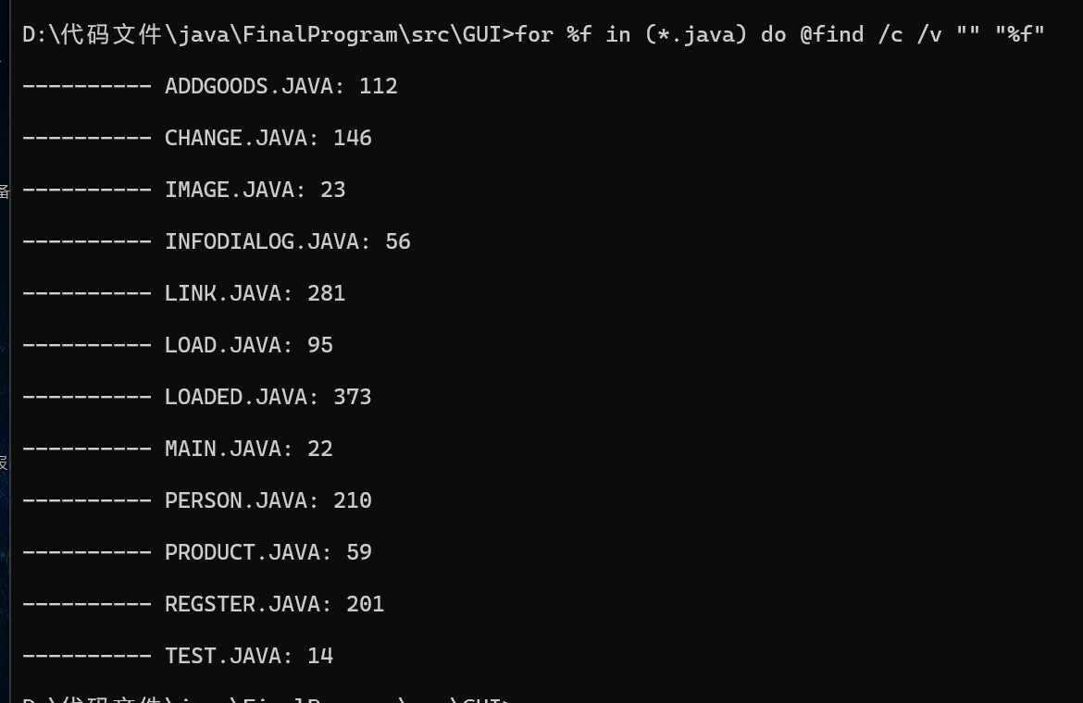
运行结果：
1.登录界面:有用户名，密码（用户名要求不重复）
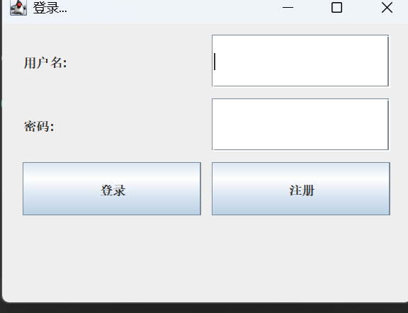
对应数据库:user
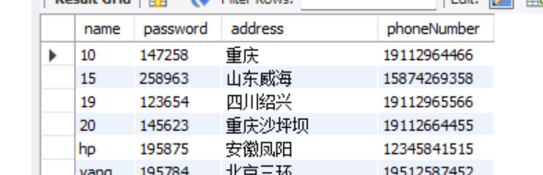
2.注册功能:点击注册按钮,出现四个候选框,同时按钮功能改变为确定和重置按钮.注册完成后,自动返回正常状态
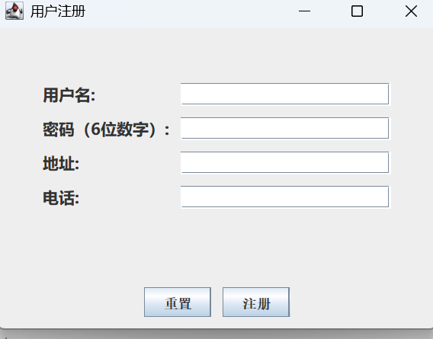
对这些密码和电话号码的输入有着严格要求，地址不做规定可在后续购买物品时修改
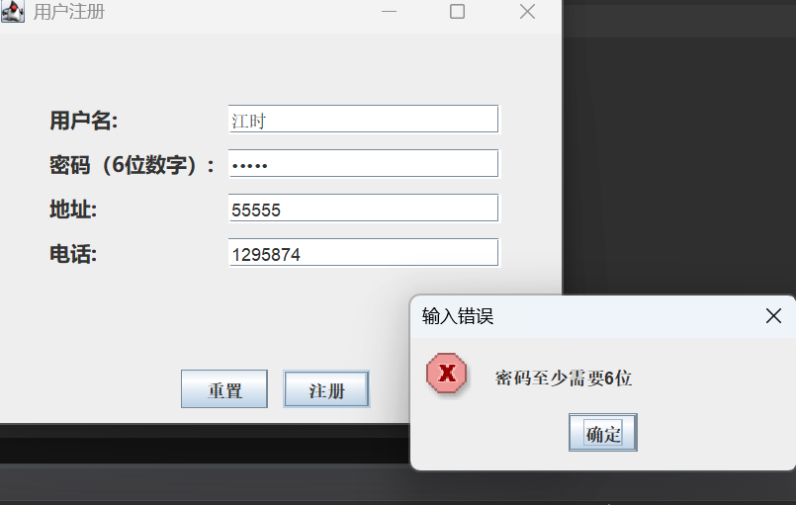
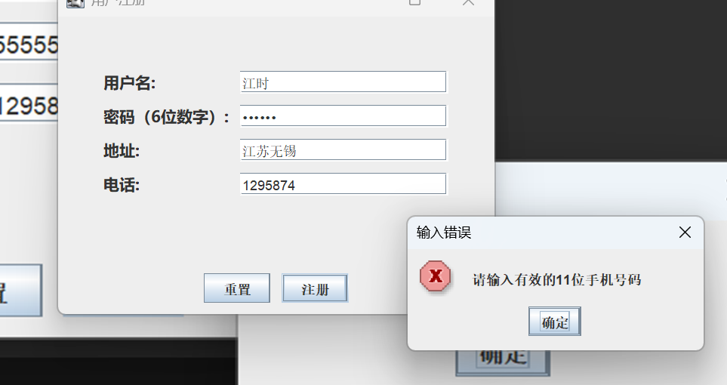
3.主页面:主页面包括五个部分.分别是顶部欢迎词条,右侧查询物品和左侧挂网和回到个人中心，以及最下面的购物车
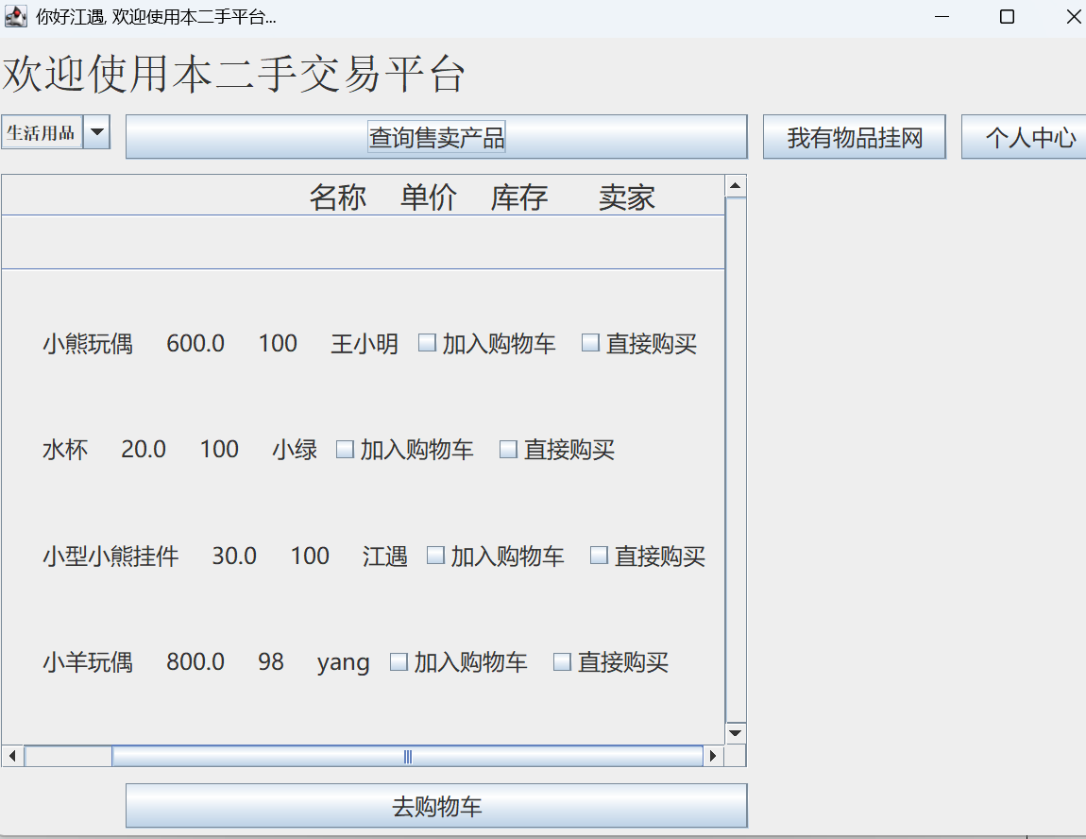
3.1查找设置:通过不同类型的物品查找，在显示结果中可以选择直接购买和加入购物车稍后购买
3.2购物车界面：显示之前添加的物品，也可以删除不想要的物品，同时这里显示地址提醒用户确认地址，如果有误可在个人中心修改，省略付费，购买成功则弹出提示框并添加到个人中心，数据库中商品数量-1，重新查询则会显示数量-1，同时假设购买已经没有库存的商品，会弹出错误提示，但是用户可以依旧添加到购物车等待后续卖家可能增加挂网数量
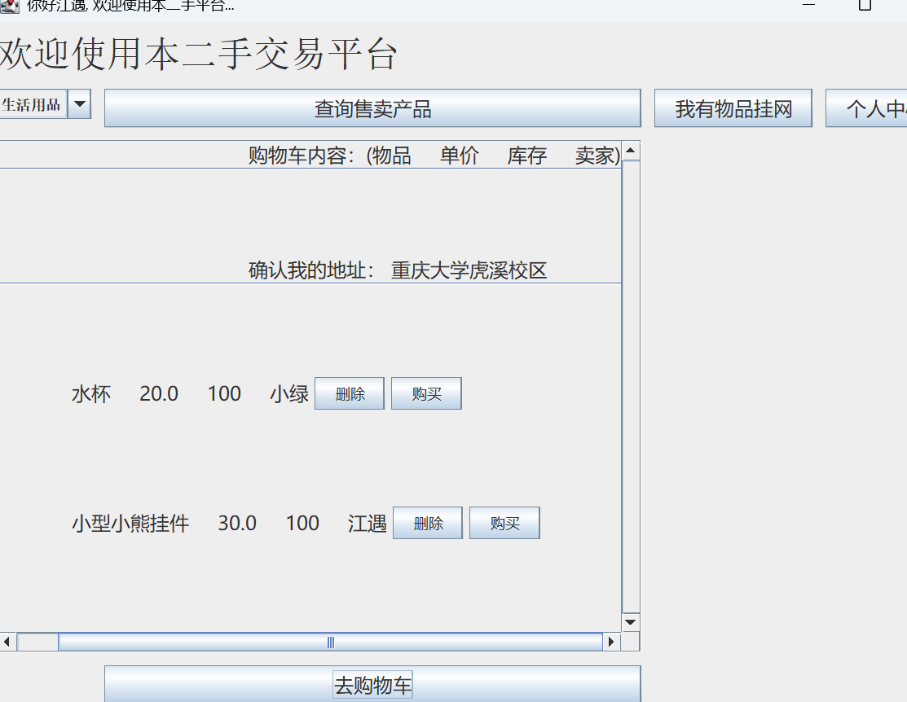
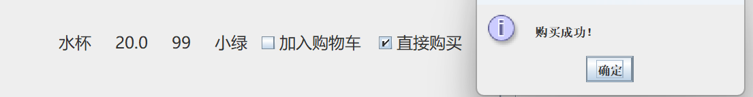

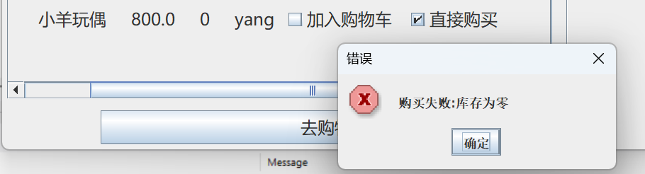
3.3个人中心：我的基本信息和购买以及挂网记录，支持修改信息和刷新页面
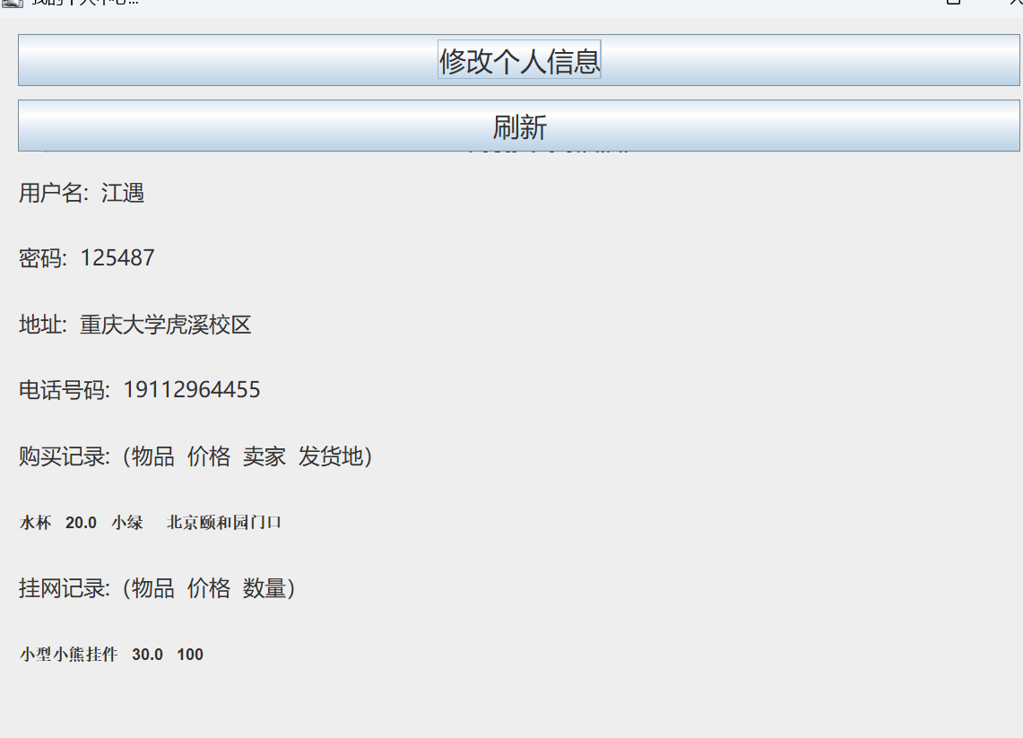

3.3.1 修改个人信息，刷新后个人中心显示新信息，为了便于管理，用户名不可更改，密码必须是八位，电话号码必须正确填写
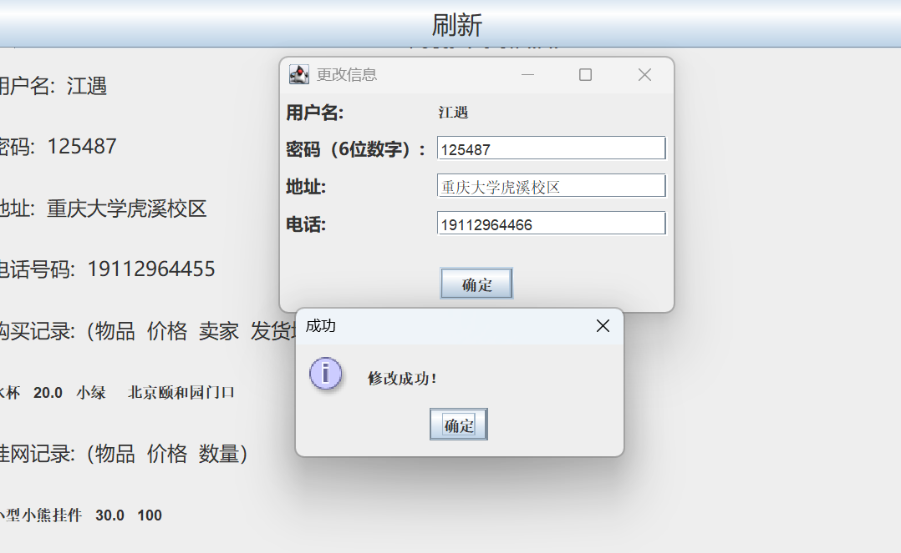
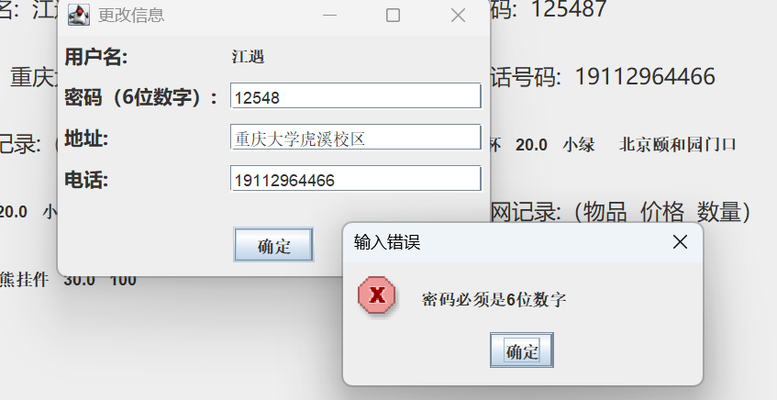
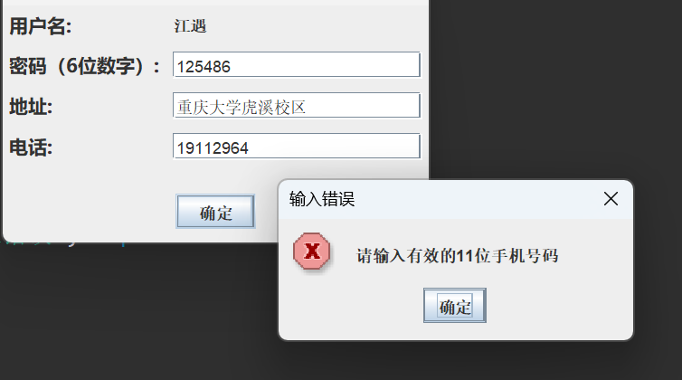

3.4物品挂网，填写物品基本信息然后物品即可在查询界面被看见与更新数据库
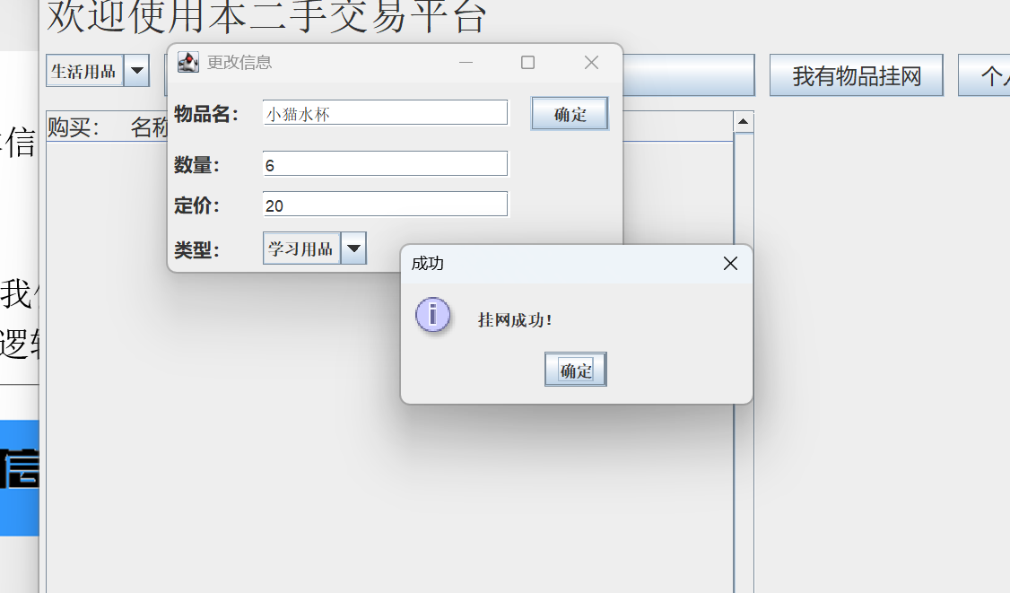
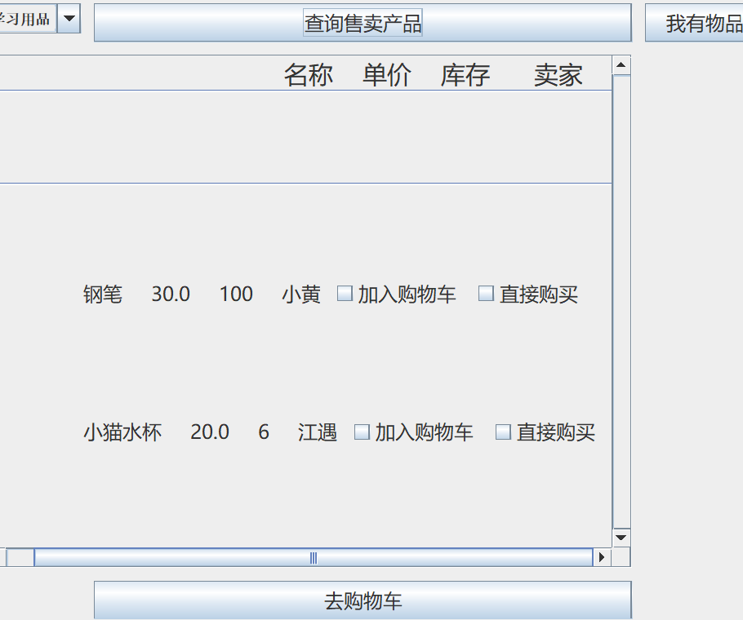

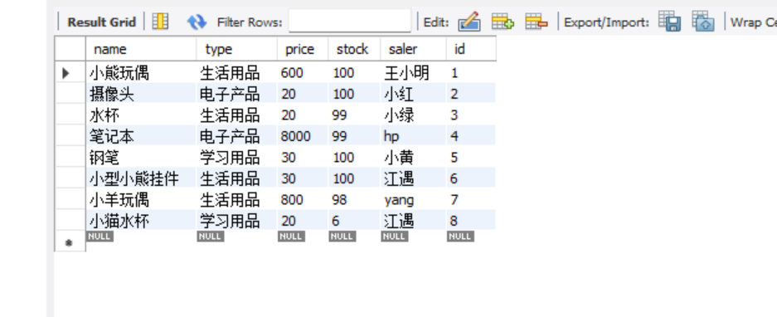

核心代码：
完整代码见项目压缩包与配套数据库文件.(入口文件main.java)
此处列出较为特点代码:

按钮实现：//添加按钮我有物品挂网
JButton addButton= new JButton("我有物品挂网");
addButton.setFont(new Font("微软雅黑", Font.PLAIN, 16));
// Select.setBackground(Color.BLUE);
addButton.setPreferredSize(new Dimension(150, 40));
addButton.addActionListener(e->add(userName));
gbc.gridx = 2;
gbc.gridy = 1;
add(addButton, gbc);
Select.addActionListener(e -> showSelect(userName));
//添加按钮个人中心
JButton myselfButton= new JButton("个人中心");
// Select.setBackground(Color.BLUE);
myselfButton.setFont(new Font("微软雅黑", Font.PLAIN, 16));
myselfButton.setPreferredSize(new Dimension(120, 40));
myselfButton.addActionListener(e->{
try {
myself(userName);
} catch (SQLException e1) {
// TODO 自动生成的 catch 块
e1.printStackTrace();
}
});
2.查询功能实现
private void showSelect(String username) {

// TODO 自动生成的方法存根
resultPanel.removeAll(); // 清空旧内容
String selectedItem = (String)comboBox.getSelectedItem();
link data=new link();

// 添加标题
JLabel title = new JLabel("名称 单价 库存 卖家");
title.setFont(new Font("微软雅黑", Font.PLAIN, 20));
resultPanel.add(title);
resultPanel.add(new JSeparator(SwingConstants.HORIZONTAL));
resultPanel.add(Box.createVerticalStrut(6)); // 垂直间距
//resultPanel.add(new JSeparator());

// ---------- 2. 添加分隔线 ----------
resultPanel.add(new JSeparator(SwingConstants.HORIZONTAL));
//resultPanel.add(Box.createVerticalStrut(20)); // 垂直间距
try {
List<product> products=data.getProductsByType(selectedItem);
//遍历列表

for (int i = 0; i < products.size(); i++) {

JPanel itemPanel = new JPanel(new FlowLayout(FlowLayout.LEFT, 10, 5)); // 左对齐，水平间距10

product p = products.get(i);
JLabel label = new JLabel(" "+p.getName()+" "+p.getPrice()+" "+p.getStock()+" "+p.getSaler());
label.setFont(new Font("微软雅黑", Font.PLAIN, 16));
itemPanel.add(label);

// 添加选择按钮
JCheckBox addBox = new JCheckBox("加入购物车");
addBox.setFont(new Font("微软雅黑", Font.PLAIN, 16));
addBox.addActionListener(e -> addBasket(label,p.getName()));
itemPanel.add(addBox);

//添加直接购买
JCheckBox buyNow = new JCheckBox("直接购买");
buyNow.setFont(new Font("微软雅黑", Font.PLAIN, 16));
buyNow.addActionListener(e -> {
addBasket(label, p.getName()); // 新增此行
buy(p.getName(), username,p.getStock());
});
itemPanel.add(buyNow);
//做添加到itemPanel

resultPanel.add(itemPanel); // 添加商品项到结果面板
resultPanel.add(Box.createVerticalStrut(5)); // 添加间距

}

}catch (Exception e) {
JOptionPane.showMessageDialog(this, "加载失败","错误", JOptionPane.ERROR_MESSAGE);
}
cardLayout.show(mainPanel, "QUERY_VIEW");
resultPanel.revalidate();//刷新布局
resultPanel.repaint();
}

3.购买功能实现
private void buy(String goodsName,String username,int stock) {
if(stock==0) {
Window parentWindow = SwingUtilities.getWindowAncestor(resultPanel);
JOptionPane.showMessageDialog(parentWindow, "购买失败:库存为零" , "错误", JOptionPane.ERROR_MESSAGE);
return ;
}

buyPanel.removeAll();
JLabel aSJLabel=new JLabel("购买： 名称 单价 库存 卖家");
aSJLabel.setFont(new Font("微软雅黑", Font.PLAIN, 16));
buyPanel.add(aSJLabel);
buyPanel.add(new JSeparator());
link data=new link();
//显示商品信息：
JLabel orderlJLabel=new JLabel();
orderlJLabel=StringMapLabel.get(goodsName);
buyPanel.add(orderlJLabel);

//卖家地址
try {
if(data.getSalerByName(goodsName)!=null) {
JLabel salerAddress =new JLabel("卖家地址： "+data.getSalerByName(goodsName));
buyPanel.add(salerAddress);
}

} catch (SQLException e) {
// TODO 自动生成的 catch 块
e.printStackTrace();
}
//将订单信息插入到order表中
try {
if(data.getOderByName(username)!=null) {
data.foundOrder(goodsName, username,data.getSalerByName(goodsName)) ;
data.decreaseOrder(goodsName, username);
Window parentWindow = SwingUtilities.getWindowAncestor(resultPanel);
JOptionPane.showMessageDialog(parentWindow, "购买成功！");
}

} catch (SQLException e) {
// TODO 自动生成的 catch 块

}

cardLayout.show(mainPanel, "BUY_VIEW");
buyPanel.revalidate();
buyPanel.repaint();

}
3.link类数据库链接
数据库链接常数
final String URL = "jdbc:mysql://localhost:3306/trade";
final String USER = "root";
final String PASSWORD = "042519";
/** 根据分类查询商品 */
public List<product> getProductsByType(String type) throws SQLException {
List<product> products = new ArrayList<>();
String sql = "SELECT name,price,stock,saler FROM goods WHERE type=?";

try (Connection conn = DriverManager.getConnection(URL, USER, PASSWORD);
PreparedStatement pstmt = conn.prepareStatement(sql)) {
pstmt.setString(1, type);
ResultSet rs = pstmt.executeQuery();

while (rs.next()) {
product product = new product();
product.setName(rs.getString("name"));
product.setPrice(rs.getFloat("price"));
product.setStock(rs.getInt("stock"));
product.setSaler(rs.getString("saler"));
products.add(product);
}
}
return products;
}
//显示购买产品的名称，价格，卖家
public List<product> getProductsByName(String name) throws SQLException {
List<product> products = new ArrayList<>();
String sql = "SELECT name,price,stock,saler FROM goods WHERE name=?";

try (Connection conn = DriverManager.getConnection(URL, USER, PASSWORD);
PreparedStatement pstmt = conn.prepareStatement(sql)) {
pstmt.setString(1, name);
ResultSet rs = pstmt.executeQuery();

while (rs.next()) {
product product = new product();
product.setName(rs.getString("name"));
product.setPrice(rs.getFloat("price"));
product.setStock(rs.getInt("stock"));
product.setSaler(rs.getString("saler"));
products.add(product);
}
}
return products;
}
//显示顾客的地址
public String getOderByName(String name) throws SQLException {
String address = null;
String sql = "SELECT address FROM user WHERE name=?";

try (Connection conn = DriverManager.getConnection(URL, USER, PASSWORD);
PreparedStatement pstmt = conn.prepareStatement(sql)) {
pstmt.setString(1, name);
ResultSet rs = pstmt.executeQuery();

while (rs.next()) {
address=rs.getString("address");

}
}
return address;
}
//显示卖家地址
public String getSalerByName(String goodsName) throws SQLException {
String address = null;
String sql = "SELECT address FROM user,goods WHERE goods.name=? and saler=user.name";

try (Connection conn = DriverManager.getConnection(URL, USER, PASSWORD);
PreparedStatement pstmt = conn.prepareStatement(sql)) {
pstmt.setString(1, goodsName);
ResultSet rs = pstmt.executeQuery();

while (rs.next()) {
address=rs.getString("address");

}
}
return address;
}
//插入订单
public void foundOrder(String goodsName,String username,String address) throws SQLException {

boolean fine=false;

String sqlSetorder ="INSERT INTO ordertable (goods, Customer, toAddress) VALUES (?,?,?)";
String sqlSetsaler = "update ordertable set ordertable.saler =( SELECT goods.saler FROM goods WHERE goods.name=?);";

try (Connection conn = DriverManager.getConnection(URL, USER, PASSWORD)) {
conn.setAutoCommit(false); // 关闭自动提交，开启事务
try (PreparedStatement pstmt = conn.prepareStatement(sqlSetorder);
PreparedStatement pstmt2 = conn.prepareStatement(sqlSetsaler);)
{
pstmt.setString(1, goodsName);
pstmt.setString(2, username);
pstmt.setString(3, address);
pstmt2.setString(1, goodsName);

int rowsInserted = pstmt.executeUpdate();
int rowsUpdated = pstmt2.executeUpdate();
if (rowsInserted > 0 && rowsUpdated > 0) {
conn.commit(); // 都成功则提交事务
fine = true;
} else {
conn.rollback(); // 有失败则回滚事务
}
} catch (SQLException e) {
conn.rollback(); // 捕获到异常也回滚事务
e.printStackTrace();
}
} catch (SQLException e) {
e.printStackTrace();
}
}
//减少库存
public void decreaseOrder(String goodsName, String username) throws SQLException {
String salerString = null;
String sqlSelectSaler = "SELECT goods.saler FROM goods WHERE goods.name=?";
String sqldecrease = "update goods set stock=stock-1 where name= ? and saler=?";

try (Connection conn = DriverManager.getConnection(URL, USER, PASSWORD);
PreparedStatement pstmt = conn.prepareStatement(sqlSelectSaler);
PreparedStatement pstmt2 = conn.prepareStatement(sqldecrease)) {

// 1. 查询卖家
pstmt.setString(1, goodsName);
ResultSet rs = pstmt.executeQuery();

// 确保查询到卖家信息
if (rs.next()) {
salerString = rs.getString("saler");
} else {
throw new SQLException("未找到商品或卖家: " + goodsName);
}

// 2. 执行库存更新
pstmt2.setString(1, goodsName);
pstmt2.setString(2, salerString);

// 关键修复：执行更新操作
int affectedRows = pstmt2.executeUpdate();

// 检查是否成功更新
if (affectedRows == 0) {
throw new SQLException("更新失败：库存未减少（可能商品不存在或卖家不匹配）");
}

} catch (SQLException e) {
e.printStackTrace();
throw e; // 将异常向上抛出，确保调用者能感知错误
}
}
//通过用户名获取用户信息
public String[] getMessageByName(String name){
String[] person = new String[4]; // 创建一个长度为 4 的 String 数组
person[0]=name;
String sql="SELECT * FROM trade.user where name=?";
try(Connection conn=DriverManager.getConnection(URL,USER,PASSWORD);
PreparedStatement pstmt = conn.prepareStatement(sql)) {
pstmt.setString(1, name);
ResultSet rs = pstmt.executeQuery();
while(rs.next()) {
person[1]= rs.getString("password");
person[2] =rs.getString("address");
person[3] =rs.getString("phoneNumber");
}

} catch (Exception e) {
// TODO: handle exception

}

return person;
}
//更新用户的新挂网物品
public void foundGoods(String username,String address, String goodsName,int stock,float price,String type) throws SQLException {

boolean fine=false;

String sqlSetorder ="INSERT INTO goods (name, price, saler,stock,type) VALUES (?,?,?,?,?)";

try (Connection conn = DriverManager.getConnection(URL, USER, PASSWORD)) {
conn.setAutoCommit(false); // 关闭自动提交，开启事务
try (PreparedStatement pstmt = conn.prepareStatement(sqlSetorder);
)
{
pstmt.setString(1,goodsName);
pstmt.setFloat(2, price);
pstmt.setString(3, username);
pstmt.setInt(4, stock);
pstmt.setString(5, type);

int rowsInserted = pstmt.executeUpdate();

if (rowsInserted > 0 ) {
conn.commit(); // 都成功则提交事务
fine = true;
} else {
conn.rollback(); // 有失败则回滚事务
}
} catch (SQLException e) {
conn.rollback(); // 捕获到异常也回滚事务
e.printStackTrace();
}
} catch (SQLException e) {
e.printStackTrace();
}
if(fine) {
JOptionPane.showMessageDialog(this, "挂网成功！", "成功", JOptionPane.INFORMATION_MESSAGE);
}
}
//通过不同用户名显示购买记录
public List<JLabel> getOrderByName(String name) throws SQLException {
List<JLabel> orders = new ArrayList<>();
JLabel itemJLabel=new JLabel();
String sql = "SELECT goods,price, goods.saler, toAddress FROM goods,user,ordertable WHERE goods.name=goods and user.name=ordertable.saler "
+ "and ordertable.Customer=?";

try (Connection conn = DriverManager.getConnection(URL, USER, PASSWORD);
PreparedStatement pstmt = conn.prepareStatement(sql)) {
pstmt.setString(1, name);
ResultSet rs = pstmt.executeQuery();

while (rs.next()) {
JLabel orderLabel = new JLabel(rs.getString("goods")+" "+rs.getFloat("price")+" "+rs.getString("goods.saler")+
" "+rs.getString("toAddress"));

orders.add(orderLabel);
}
}
return orders;
}
//通过不同用户名显示挂网物品
public List<JLabel> getGoodsByName(String name) throws SQLException {
List<JLabel> orders = new ArrayList<>();
JLabel itemJLabel=new JLabel();
String sql = "SELECT name,price,stock FROM goods WHERE saler=? ";

try (Connection conn = DriverManager.getConnection(URL, USER, PASSWORD);
PreparedStatement pstmt = conn.prepareStatement(sql)) {
pstmt.setString(1, name);
ResultSet rs = pstmt.executeQuery();

while (rs.next()) {
JLabel orderLabel = new JLabel(rs.getString("name")+" "+rs.getFloat("price")+" "+rs.getInt("stock"));
orders.add(orderLabel);
}
}
return orders;
}

}
总结：
本次实验通过JAVA swing开发了一个完整可用的二手物品挂网平台,实现了与数据库的增删改查功能.

